EVIDENCIA GA8-220501096-AA1-EV02
MÓDULOS INTEGRADOS

Proyecto: VetConnect

Servicio Nacional de Aprendizaje – SENA
Programa: Análisis y Desarrollo de Software (3186628)

Aprendices:
José David Bolívar Jiménez
David Alejandro Narváez Martínez
Juan Eduardo Rodriguez Garcia
Camilo Agusto Rendon Umbarila
Juan Esteban Ramírez Cruz

2026

Introducción
El presente documento corresponde a la evidencia GA8-220501096-AA1-EV02, Módulos integrados, del proyecto VetConnect. Su finalidad es documentar el estado de integración de los componentes desarrollados, los requerimientos del sistema, la arquitectura utilizada, las pruebas realizadas, el ambiente de desarrollo y las evidencias relacionadas con el código fuente.
VetConnect es una propuesta de aplicación web orientada al sector veterinario. El proyecto busca facilitar la interacción entre propietarios de mascotas y servicios veterinarios, incluyendo funcionalidades relacionadas con usuarios, mascotas, citas, servicios, información y contacto con clínicas veterinarias.
La documentación de requerimientos establece como propósito abordar las ineficiencias de sistemas web actuales en la industria veterinaria y permitir a los usuarios encontrar alternativas de atención, consultar información sobre mascotas y establecer contacto con veterinarias.

Objetivos

Objetivo general
Documentar la integración y validación de los componentes desarrollados para el proyecto VetConnect, evidenciando su funcionamiento mediante pruebas, configuración del ambiente de desarrollo y entrega del código fuente.

Objetivos específicos
- Identificar los requerimientos funcionales y no funcionales relacionados con VetConnect.
- Describir la arquitectura y organización de los componentes implementados.
- Documentar el módulo de mascotas y sus operaciones mediante API.
- Registrar las pruebas realizadas utilizando Postman y sus resultados.
- Documentar las herramientas y tecnologías empleadas para desarrollar y ejecutar el proyecto.
- Relacionar el repositorio GitHub como medio de entrega del código fuente.
- Establecer las consideraciones técnicas para ejecutar y probar el componente documentado.

Descripción del sistema
VetConnect se plantea como una aplicación web orientada a clínicas veterinarias y propietarios de mascotas. El sistema contempla la gestión de usuarios y pacientes, citas, servicios, información y comunicación entre usuarios y clínicas.
La documentación de requerimientos define tres tipos principales de usuarios: administradores de clínica, veterinarios y clientes o propietarios de mascotas. Cada perfil posee responsabilidades diferentes dentro de la plataforma.

Requerimientos del sistema
Los requerimientos fueron documentados previamente para establecer la funcionalidad esperada de VetConnect. Entre los requisitos funcionales se encuentran el registro de usuarios, agendamiento de citas, panel para veterinarias, búsqueda de veterinarias, visualización de servicios, contenido educativo, contacto directo, consentimiento de datos, calificaciones e integración con Google Maps.
ID | Requisito | Prioridad
RF01 | Registro de usuarios | Alta
RF02 | Agendamiento de citas | Alta
RF03 | Panel de control para veterinarias | Alta
RF04 | Buscador de veterinarias | Alta
RF05 | Visualización de servicios | Alta
RF06 | Contenido educativo para usuarios | Media
RF07 | Contacto directo con veterinaria | Alta
RF08 | Consentimiento y manejo de datos | Alta
RF09 | Sistema de calificación y soporte | Media
RF10 | Integración con Google Maps | Alta

Los requisitos no funcionales incluyen aspectos de rendimiento, seguridad, fiabilidad, disponibilidad, mantenibilidad y portabilidad. Estos requisitos establecen condiciones de calidad que deberán considerarse en las siguientes etapas de desarrollo.

Arquitectura y módulos integrados
Para la implementación documentada se conservó una arquitectura organizada por capas. Esta separación permite distribuir responsabilidades entre los componentes y facilitar el mantenimiento del código.
Capa | Responsabilidad
Model | Representa la información y las entidades manejadas por el sistema.
Repository | Almacena y consulta temporalmente la información.
Service | Intermedia entre el controlador y el repositorio y centraliza las operaciones.
Controller | Recibe solicitudes HTTP y genera las respuestas correspondientes.

Módulo de mascotas
El módulo de mascotas es el componente que fue implementado y validado mediante pruebas con Postman. Su finalidad es permitir consultar las mascotas registradas y registrar nuevas mascotas mediante solicitudes HTTP.
Componente | Descripción
Mascota.java | Modelo que representa la información de una mascota.
MascotaRepository.java | Administra el almacenamiento temporal de las mascotas.
MascotaService.java | Centraliza las operaciones relacionadas con mascotas.
MascotaServlet.java | Controlador que expone los endpoints HTTP.

Datos de entrada
Para registrar una mascota mediante POST se utilizan los campos nombre, especie y raza. Como ejemplo de prueba se registró la mascota Luna, de especie Gato y raza Criollo.

Datos de salida
Las consultas GET retornan las mascotas almacenadas en formato JSON. La respuesta del POST utilizado durante la prueba confirmó que la mascota fue recibida correctamente.

Endpoints de la API
Método | Endpoint | Función
GET | http://localhost:8080/VetConnect/MascotaServlet | Consultar mascotas registradas.
POST | http://localhost:8080/VetConnect/MascotaServlet | Registrar una nueva mascota.

El intercambio de información se realiza utilizando JSON en las respuestas. El endpoint fue probado desde Postman sobre el ambiente local.

Pruebas realizadas
Las pruebas del módulo de mascotas fueron realizadas utilizando Postman. El proceso permitió verificar las operaciones GET y POST y comprobar que la información registrada mediante POST podía recuperarse posteriormente mediante GET.
Prueba | Solicitud | Datos | Resultado | Estado
1 | GET | Sin datos de entrada | Se obtuvo la mascota inicial Max. | Aprobada
2 | POST | Luna / Gato / Criollo | La API respondió: mascota recibida correctamente. | Aprobada
3 | GET posterior | Sin datos de entrada | Se visualizaron Max y Luna, comprobando el registro. | Aprobada

El flujo validado fue: POST → envío de información → procesamiento → almacenamiento → GET → consulta de la información. De esta manera se verificó la comunicación entre Postman y la aplicación VetConnect.

Ambiente de desarrollo y pruebas
Herramienta / Tecnología | Uso
Java JDK 17 | Lenguaje y entorno de desarrollo.
Apache Tomcat 10.1.57 | Servidor utilizado para ejecutar la aplicación web.
Jakarta Servlet | Implementación de los endpoints.
Maven | Gestión del proyecto y dependencias.
NetBeans | Entorno de desarrollo.
Postman | Pruebas de la API.

Antes de realizar las pruebas se ejecutó el proceso Clean and Build desde NetBeans. El proceso finalizó correctamente con el mensaje BUILD SUCCESS. Posteriormente se ejecutó la aplicación en Tomcat y se realizaron las solicitudes desde Postman.

Configuración de datos y base de datos
En el componente documentado no se utilizó una base de datos MySQL. La clase MascotaRepository emplea un ArrayList para almacenar temporalmente la información mientras la aplicación está en ejecución.
Por lo tanto, para esta versión del módulo no se presenta una configuración de conexión a un motor de base de datos. La información se pierde al detener la aplicación, debido a que el almacenamiento es temporal.

Servidor y ejecución
El componente fue ejecutado en Apache Tomcat 10.1.57. El endpoint utilizado durante las pruebas fue local y quedó disponible en:
http://localhost:8080/VetConnect/

Repositorio de control de versiones
El código fuente del proyecto VetConnect se encuentra alojado en GitHub, permitiendo disponer de un repositorio de control de versiones para la entrega del proyecto.
Repositorio: https://github.com/Dante2kr/VetConect
En el repositorio se encuentra la estructura del proyecto y los archivos correspondientes al código fuente. Para la entrega final se recomienda verificar que el repositorio contenga la versión definitiva del proyecto y que los archivos necesarios para su compilación y ejecución estén disponibles.

Archivos compilados y ejecutables
El proyecto utiliza Maven y fue compilado desde NetBeans mediante Clean and Build. La evidencia de pruebas registra el resultado BUILD SUCCESS.
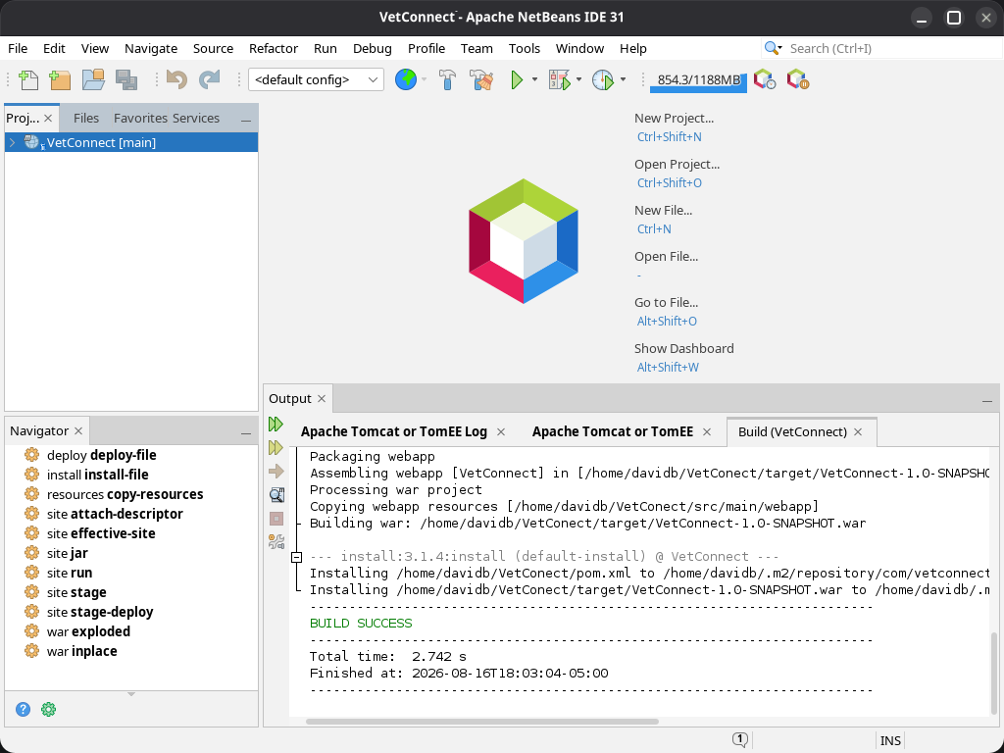

Manual técnico

Requisitos previos
- Java JDK 17 instalado.
- Apache Tomcat 10.1.57 configurado.
- Maven disponible para gestionar y compilar el proyecto.
- NetBeans u otro IDE compatible con el proyecto.
- Postman para ejecutar las pruebas de los endpoints.

Procedimiento general de ejecución
1. Clonar o descargar el repositorio VetConnect desde GitHub.
2. Abrir el proyecto en NetBeans.
3. Verificar que el proyecto tenga configurado JDK 17.
4. Configurar Apache Tomcat 10.1.57 como servidor.
5. Ejecutar Clean and Build para compilar el proyecto.
6. Verificar el resultado BUILD SUCCESS.
7. Ejecutar el proyecto en Tomcat.
8. Abrir Postman y realizar las solicitudes GET y POST.
9. Verificar las respuestas obtenidas y el registro de nuevas mascotas.

Prueba GET
Realizar una solicitud GET a /VetConnect/MascotaServlet. La respuesta debe mostrar las mascotas almacenadas actualmente.

Prueba POST
Realizar una solicitud POST al mismo endpoint enviando nombre, especie y raza. La aplicación debe procesar la información y responder confirmando la recepción.

Validación posterior
Ejecutar nuevamente GET para comprobar que la mascota registrada aparece en la información retornada por el servicio.

Conclusiones
La integración documentada del módulo de mascotas permitió comprobar el funcionamiento de una API desarrollada con Java, Jakarta Servlet y una arquitectura separada por capas. Las pruebas realizadas con Postman permitieron validar las operaciones GET y POST y comprobar que la información registrada podía ser consultada posteriormente.
El ambiente de desarrollo fue configurado con Java JDK 17, Apache Tomcat 10.1.57, Maven, NetBeans y Postman. La compilación del proyecto finalizó correctamente con BUILD SUCCESS antes de ejecutar las pruebas.
Para esta versión del módulo, el almacenamiento de mascotas es temporal mediante ArrayList, por lo que todavía no se evidencia una integración con una base de datos persistente. Asimismo, la URL documentada corresponde al ambiente local.

Referencias y fuentes del proyecto
Repositorio del proyecto:
https://github.com/Dante2kr/VetConect
Documentos utilizados para la elaboración de esta evidencia:
• Documento de requerimientos y especificación inicial del proyecto VetConnect.
• Documento de pruebas de Postman del módulo de mascotas.

